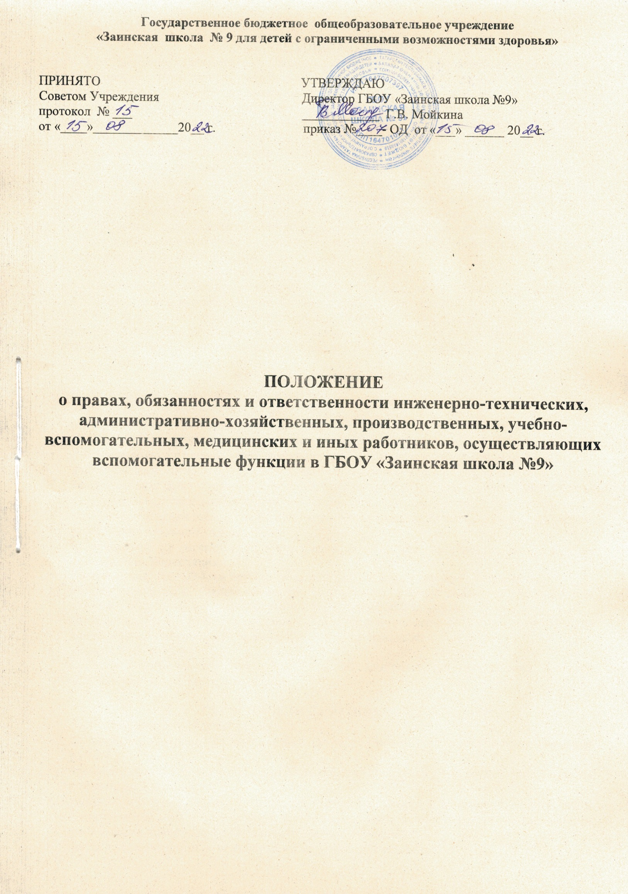

- ОБЩИЕ ПОЛОЖЕНИЯ
- Настоящее Положение о правах, обязанностях и ответственности работников, занимающих должности инженерно-технических, административно-хозяйственных, производственных, учебно-вспомогательных, медицинских и иных работников, осуществляющих вспомогательные функции в ГБОУ «Заинская школа №9» разработано на основании Федерального закона № 273-ФЗ от 29.12.2012г «Об образовании в Российской Федерации» с изменениями от 8 декабря 2020 года, Трудового Кодекса, а также в соответствии с Уставом учреждения, осуществляющей образовательную деятельность.
- Локальный нормативный акт устанавливает права, обязанности и ответственность инженерно-технических, административно-хозяйственных, производственных, учебно-вспомогательных, медицинских и иных работников, осуществляющих вспомогательные функции (далее - работники) в ГБОУ «Заинская школа №9» (далее - Учреждение).
- Понятия, используемые в настоящем локальном акте, означают следующее:
- «локальный нормативный акт» - нормативное предписание, принятое на уровне Учреждения и регулирующее его внутреннюю деятельность.
- «учащийся» - ребенок, посещающий образовательное учреждение;
- «участники образовательных отношений» - обучающиеся, родители (законные представители) учащихся, педагогические работники и иные работники Учреждения.
- С целью ознакомления работников Учреждения с настоящим Локальным актом Учреждение размещает его на информационном стенде в Учреждении или на официальном сайте Учреждения в информационно-телекоммуникационной сети «Интернет».

- ПРАВА РАБОТНИКОВ УЧРЕЖДЕНИЯ
- Работник Учреждения имеет право на:
- защиту профессиональной чести и достоинства;
- участие в управлении Учреждением в порядке, определённом уставом Учреждения;
- рабочее место, соответствующее требованиям охраны труда;
- своевременную и в полном объёме выплату заработной платы в соответствии со своей квалификацией, сложностью труда, количеством и качеством выполненной работы;
- предоставление льгот и гарантий, предусмотренных Трудовым кодексом Российской Федерации и другими законодательными актами и локальными нормативными актами;
- отказ от выполнения работ в случае возникновения опасности для жизни и здоровья вследствие нарушений требований охраны труда;
- представление на рассмотрение руководителю Учреждения предложения по улучшению деятельности Учреждения;
- ознакомление с жалобами и другими документами, содержащими оценку его работы;
- конфиденциальность дисциплинарного (служебного) расследования, за исключением случаев, предусмотренных законодательством Российской Федерации;
- создание по своему выбору общественных организаций (профсоюзов) и вступление в них на единственных условиях подчинения уставам этих организаций;
- участие в забастовках.
- Работники имеют право требовать от администрации Учреждения строгого соблюдения норм и правил охраны труда.

- ОБЯЗАННОСТИ РАБОТНИКОВ УЧРЕЖДЕНИЯ
- Работник Учреждения обязан:
- стремиться к достижению максимально высокого уровня всей своей профессиональной работы;
- проявлять готовность к участию в мероприятиях с учащимися и взрослыми, выходящих за рамки плана Учреждения;
- уважать личность ребёнка, его права на выражение мнений и убеждений, поддерживать дисциплину на основе уважения их человеческого достоинства методами, исключающими физическое и психическое насилие по отношению к учащимся;
- проходить периодические бесплатные медицинские обследования;
- принимать меры предосторожности для предупреждения несчастных случаев с учащимися, работниками и другими гражданами, посещающими Учреждение
- соблюдать права и свободы участников образовательных отношений.
- В любых ситуациях поведение работника должно соответствовать сложившемуся в обществе образу работника образовательного учреждения как носителя культуры и нравственности.
- Работникам запрещается использовать свою деятельность для политической агитации, для разжигания социальной, расовой, национальной или религиозной розни, для агитации, пропагандирующей исключительность, превосходство либо неполноценность граждан по признаку социальной, расовой, национальной, религиозной или языковой принадлежности, их отношения к религии, в том числе посредством сообщения недостоверных сведений об исторических, о национальных, религиозных и культурных традициях народов, а также для побуждения воспитанников к действиям, противоречащим Конституции Российской Федерации.
- Работник строит свои отношения с коллегами на основе взаимного уважения и соблюдения их профессиональных прав.
- Работник не вправе:
- поступаться профессиональным долгом ни во имя товарищеских, ни во имя каких-либо иных отношений;
- сообщать другим лицам доверенную лично ему информацию, за исключением случаев, предусмотренных законодательством Российской Федерации;
- требовать от учащихся, их родителей (законных представителей) каких-либо личных услуг или одолжений.
- Работник должен воздерживаться от:
- поведения, приводящего к необоснованным конфликтам во взаимоотношениях;
- критики правильности действий и поведения своих коллег в присутствии учащихся, а также в социальных сетях;
- обсуждения с участниками образовательных отношений обоснованности расценок на платные услуги, оказываемые Учреждением.
- Если работник не уверен в том, как действовать в сложной этической ситуации, он имеет право обратиться в комиссию по урегулированию споров между участниками образовательных отношений за разъяснением, в котором ему не может быть отказано.
- Поступок работника, который задевает его честь и достоинство и (или) негативно влияет на авторитет Учреждения, может стать предметом рассмотрения комиссии по урегулированию споров между участниками образовательных отношений.
- При рассмотрении поведения работника должно быть обеспечено его право на неприкосновенность частной жизни, личную и семейную тайну, защиту своей чести и доброго имени.
- Анонимные жалобы и сообщения на действия (бездействия) работников не рассматриваются.

- ОТВЕТСТВЕННОСТЬ РАБОТНИКОВ УЧРЕЖДЕНИЯ
- Работники Учреждения несут дисциплинарную, административную и уголовную ответственность за нарушение норм трудового распорядка, профессионального поведения
4.2. За совершение дисциплинарного проступка, т.е. неисполнение или ненадлежащее исполнение трудовых обязанностей по вине работника на него могут быть возложены следующие дисциплинарные взыскания: замечание; выговор; увольнение по соответствующим основаниям.
4.3. Основания для прекращения трудового договора (увольнения) предусмотрены трудовым законодательством Российской Федерации; помимо этого основаниями для увольнения работника по инициативе администрации являются:
- повторное в течение одного года грубое нарушение устава Учреждения;
- применение, в том числе однократное, методов воспитания, связанных с физическим и (или) психическим насилием над личностью учащегося;
- появление на работе в состоянии алкогольного, наркотического или токсического опьянения.
- Дисциплинарное расследование нарушений работником норм профессионального поведения и (или) устава Учреждения может быть проведено только по поступившей на него жалобе, поданной в письменной форме. Копия жалобы должна вручаться работнику. Ход расследования и принятые по его результатам решения могут быть преданы гласности только с согласия работника, за исключением необходимости защиты интересов воспитанников.

- ЗАКЛЮЧИТЕЛЬНЫЕ ПОЛОЖЕНИЯ
- Настоящее Положение является локальным нормативным актом, принимается на Общешкольном совете школы и утверждается (либо вводится в действие) приказом директора школы.
- Все изменения и дополнения, вносимые в настоящее Положение, оформляются в письменной форме в соответствии действующим законодательством Российской Федерации.
- Положение принимается на неопределенный срок. Изменения и дополнения к Положению принимаются в порядке, предусмотренном п.5.1. настоящего Положения.
- После принятия Положения (или изменений и дополнений отдельных пунктов и разделов) в новой редакции предыдущая редакция автоматически утрачивает силу.



